西阆苑大二班班级动态
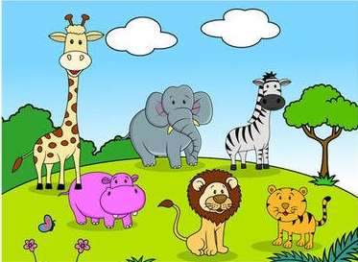
喜欢动物是幼儿的天性，每位幼儿都有自己最喜欢的动物。 2025.12.18
阶段课程四：动物大派对
关键活动：动物王国 濒危动物 灭绝动物

【01 来园篇】
本班共25人，今日实际来园21人，缺4人：董益嘉、董你、杨梓熠、杨梓煜在家休息。
今日早点：鲜牛奶、甜玉米棒、坚果拼盘。
进入大班后，小朋友们更加认识到了签到的重要性。晨间来园时，他们会用自己喜欢的方式在签到本上记录下自己来园的足迹，这也是体现大班哥哥姐姐能干的一种表现。一起来看一看吧！
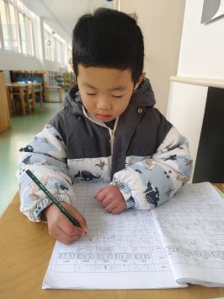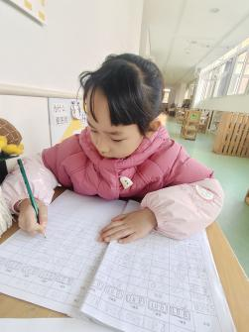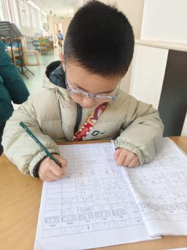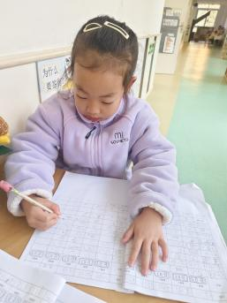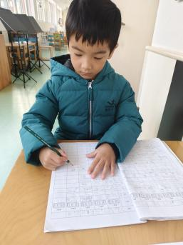

【02 区域篇】
区域游戏时间到了，小朋友们自主进入喜欢的区域游戏。一起来看看他们都选择了哪些区域开展了哪些游戏吧！
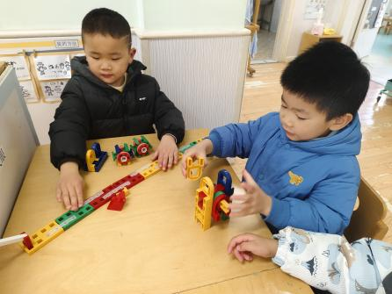 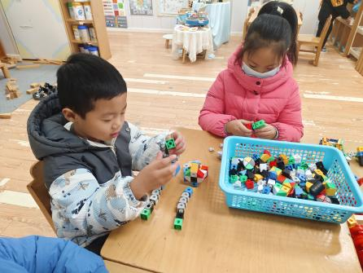 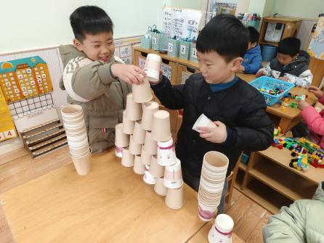桌面建构区 桌面建构区 桌面建构区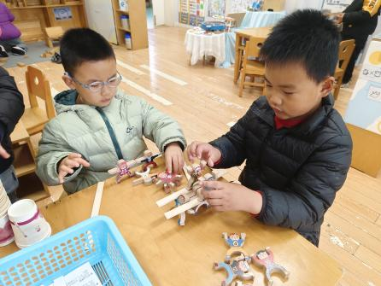 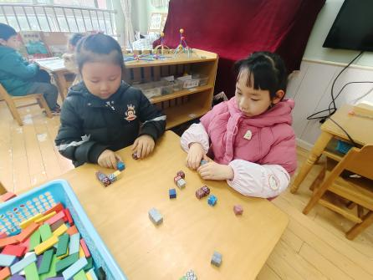 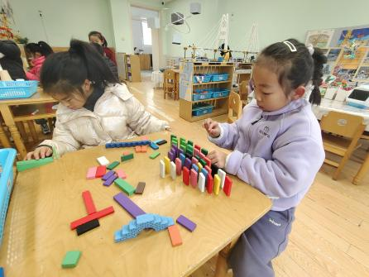
益智区 益智区 益智区
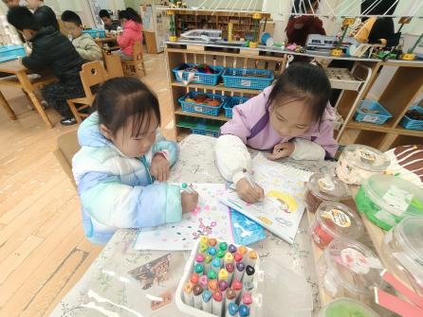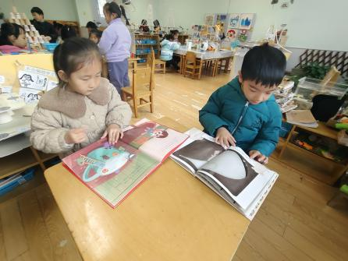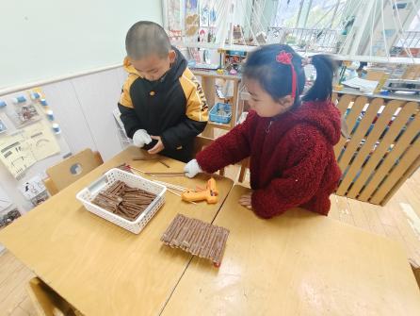
美工区 阅读区 自然材料区

【03 户外篇】
今天户外活动的场地在中操场，游戏内容是跳绳和玩安吉桶。小朋友们来到场地后先是自主跳绳，待达到自己预定的跳绳小目标后，便可自主选择继续跳绳或是玩安吉桶。其中，王馨悦、吴琬琰、梁珵恩、单小岩、张诗韵、陈生冉、胡心悦、郭沛怡、丛天朗、于晨栩、谢瑞、成铭恩、付宇晨、陈之昂、李咏集、张文轩、朱桐乐小朋友都能通过自己的努力完成既定跳绳小目标。一起来看看小朋友们游戏时的快乐瞬间吧！
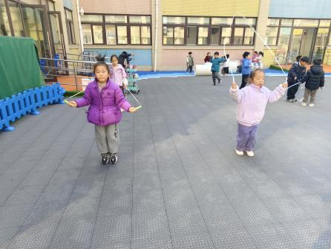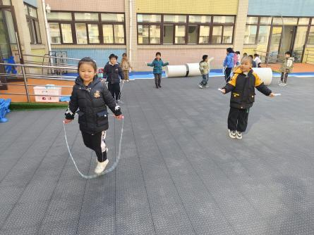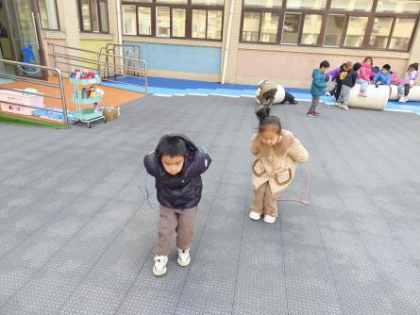
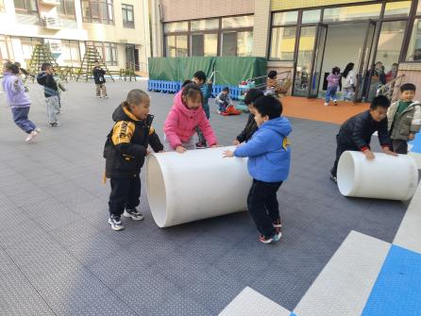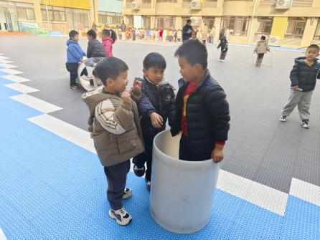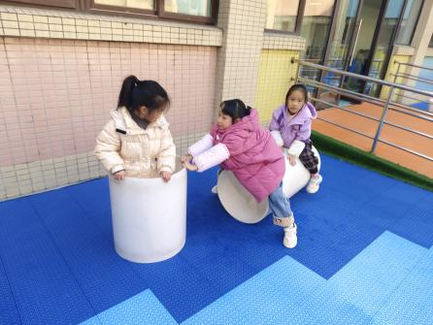

【04 活动篇】
活动：语言《克里克塔》
《克里克塔》主要描述的是一条友善、聪明、可爱的蛇与一位老奶奶温馨的生活在一起的故事，老奶奶像爱孩子一样爱着这条蛇，蛇也像亲人一样和人们友好相处，故事充满温情又不乏幽默，充满智慧又不乏想象。本次活动主要通过自主阅读和游戏感受蛇的聪明及与人类的友好相处，培养幼儿的阅读兴趣和能力，为进入小学做好学习准备。
提问：克里克塔在波特奶奶家生活得怎么样？他们之间有哪些友爱的故事？
付宇晨：波特奶奶给克里克塔喂奶。
丛天朗：波特奶奶给克里克塔量尺寸，给它做床。
于晨栩：波特奶奶给克里克塔搬了一盆植物放在房间里装饰房间。
提问：克里克塔又给波特奶奶带来了哪些快乐和惊喜呢？
吴琬琰：克里克塔给波特奶奶翻书。
鲍琳筱：克里克塔陪波特奶奶逛街，给她拎包。
提问：波特奶奶把克里克塔带到学校，克里克塔和小朋友之间又发生了怎样的故事？
张诗韵：小朋友的风筝落在了电线杆上，克里克塔帮小朋友去拿。
成铭恩：克里克塔把自己的身体摆成滑滑梯的样子，让小朋友在它身上玩滑梯。
……
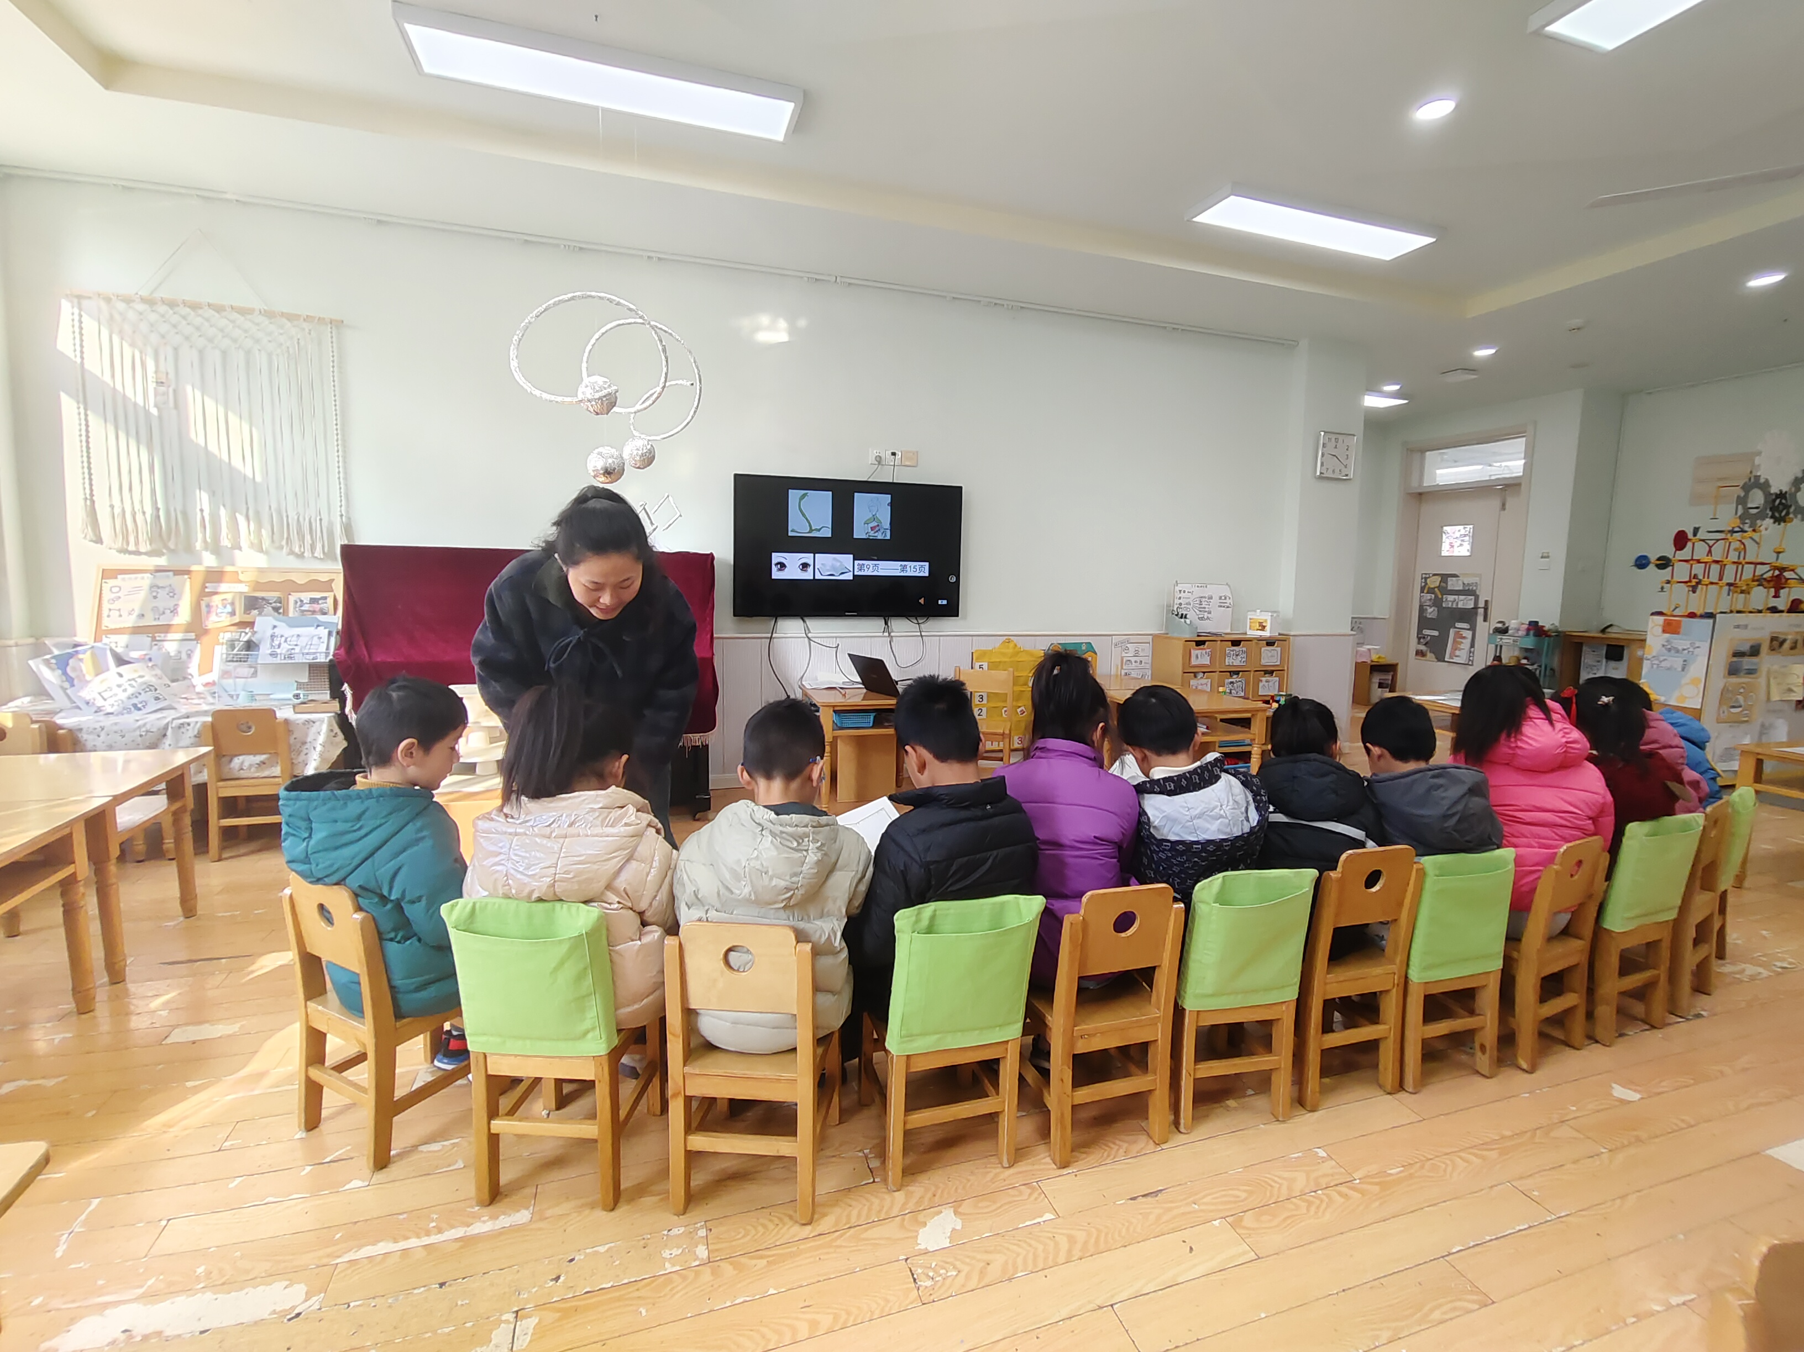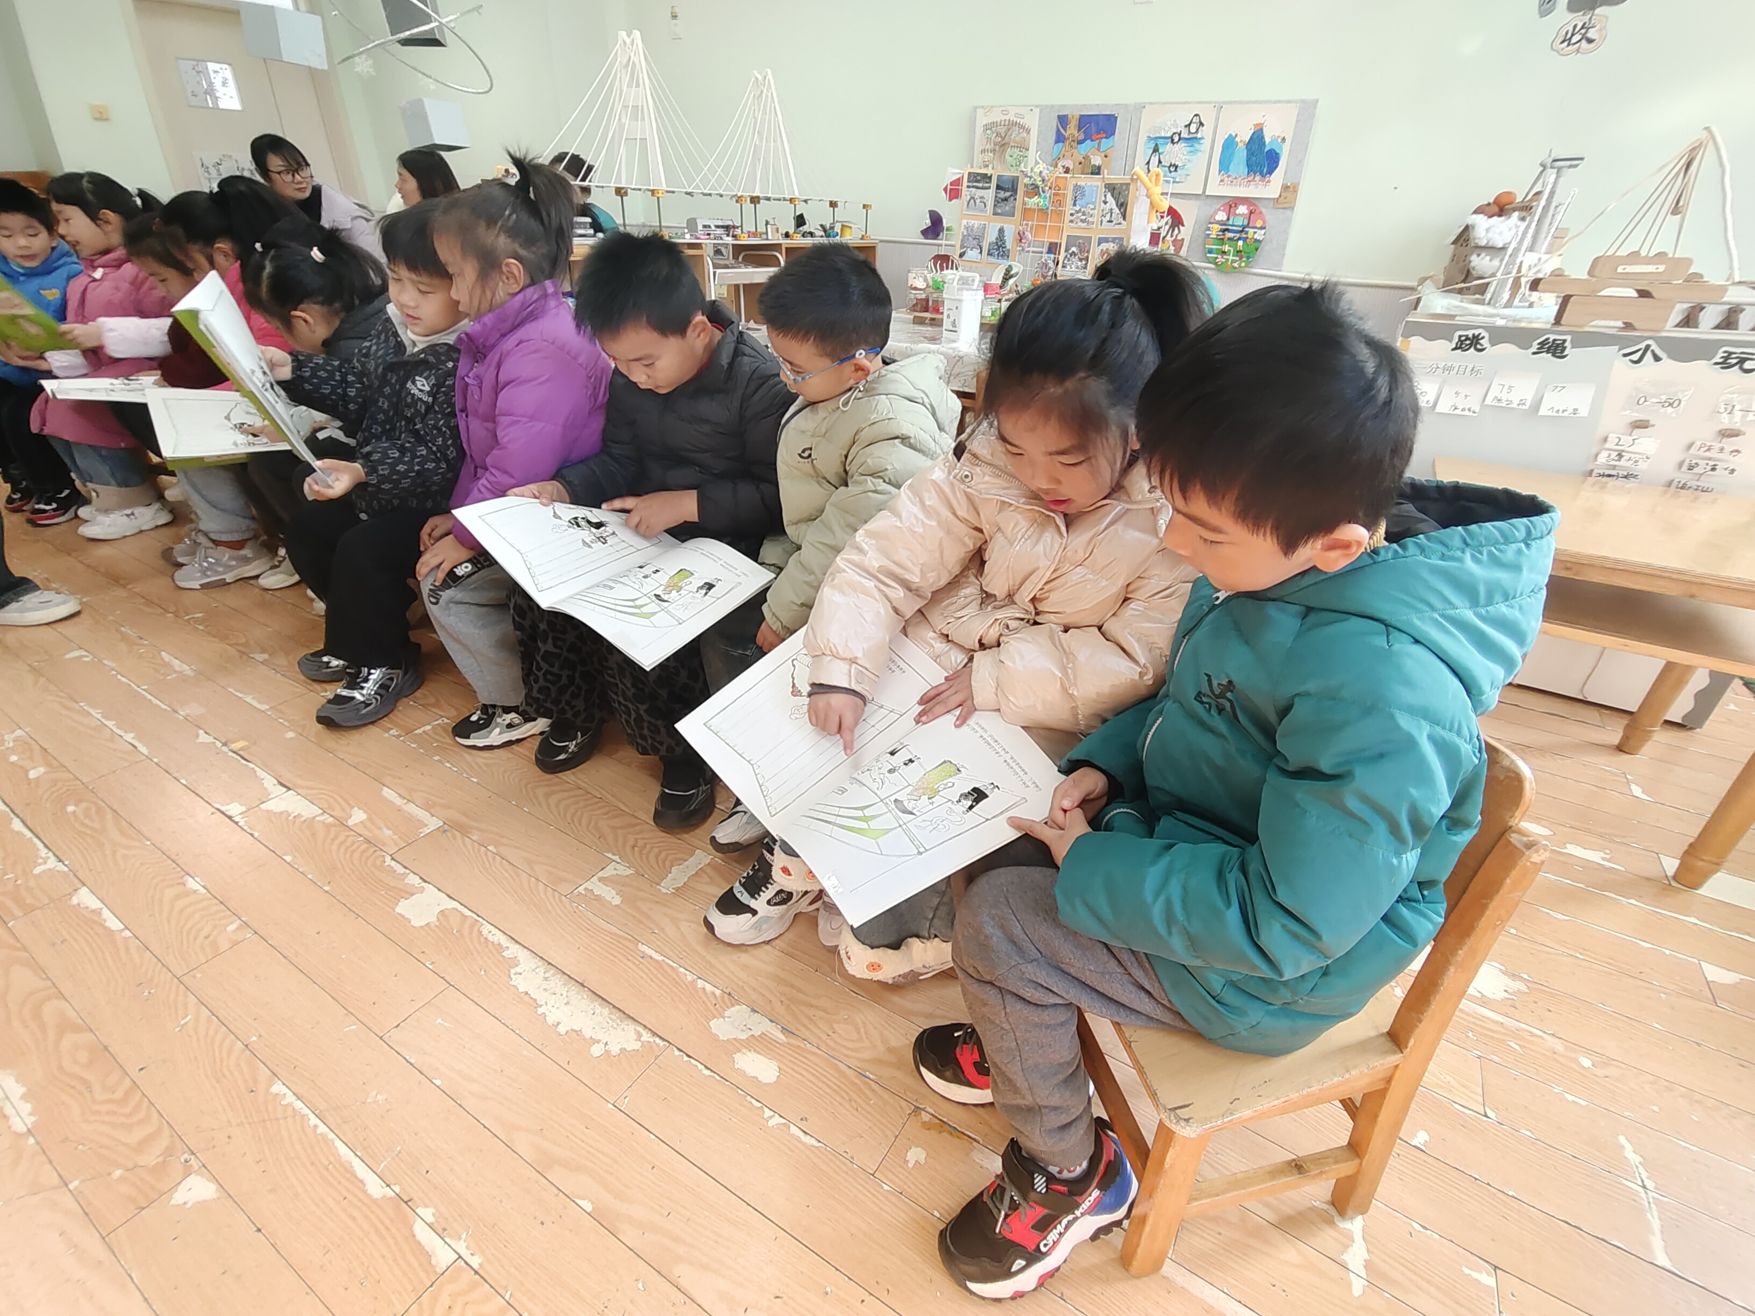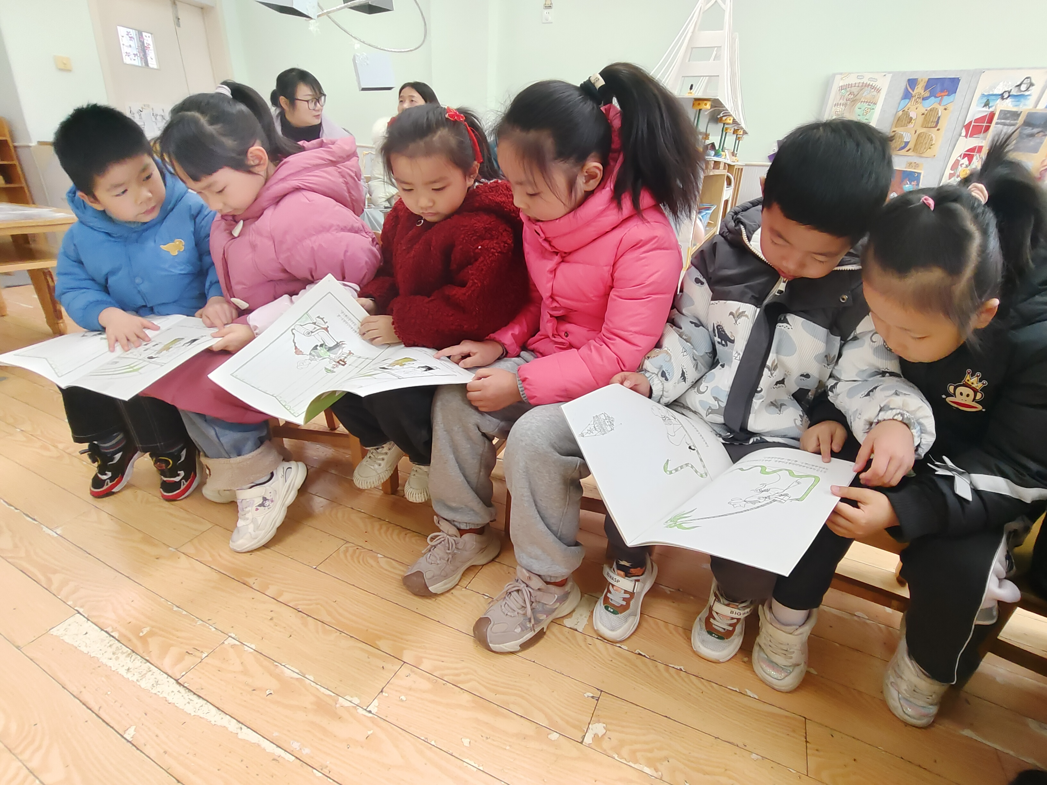
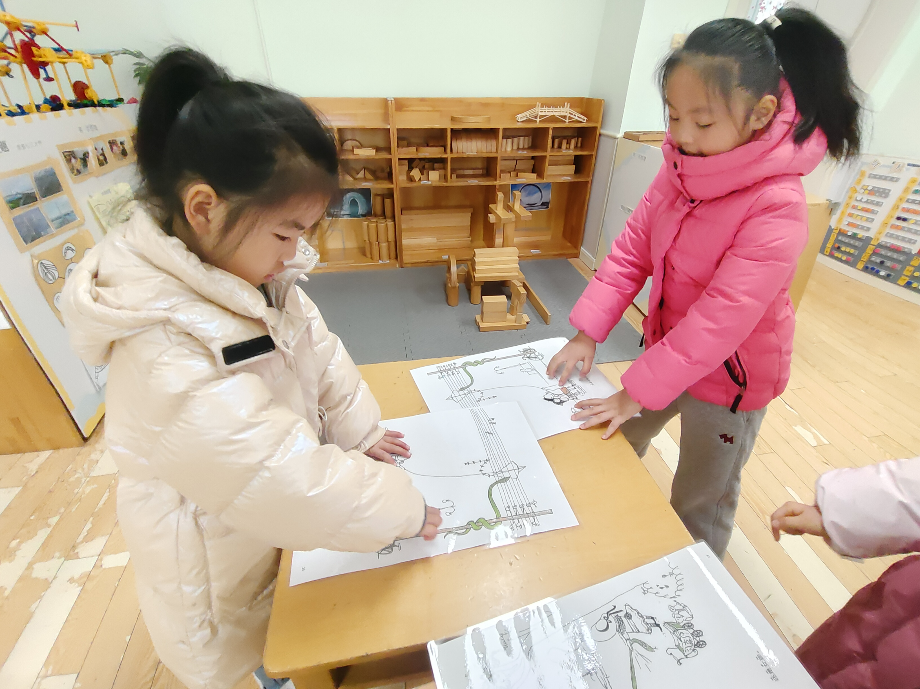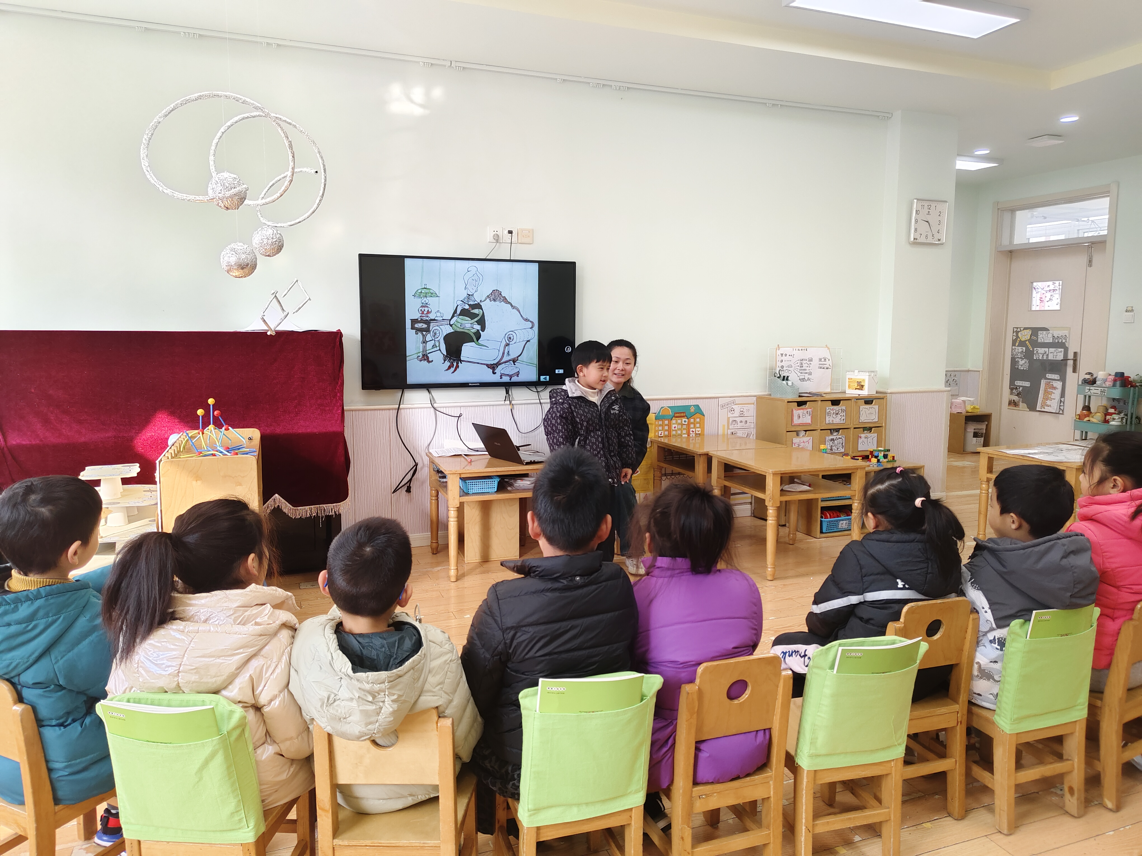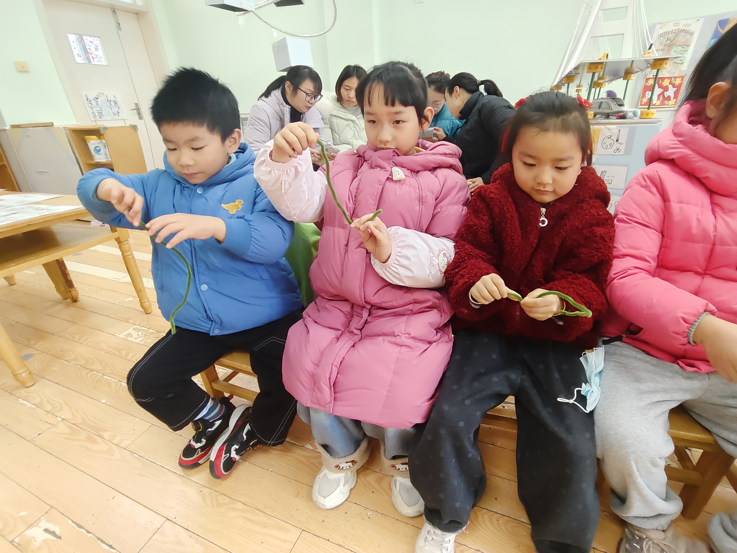

【05 生活篇】
今日午餐：小米饭、红烧牛仔、蚝油生菜、荠菜三鲜汤。小朋友们洗手之后自主排队，有序盛饭、盛菜，用餐期间有需要添菜的小朋友也可自主添加，今日王馨悦、吴琬琰、梁珵恩、张诗韵、单小岩、朱桐乐、陈生冉、鲍琳筱、李咏集、张文轩、成铭恩、陈之昂、丛天朗、郭沛怡小朋友添了菜。一起来看看小朋友们在用餐时的表现吧！
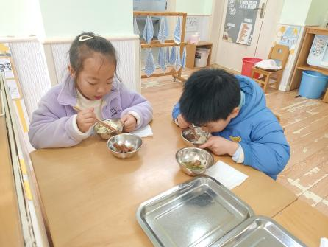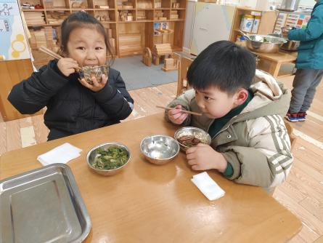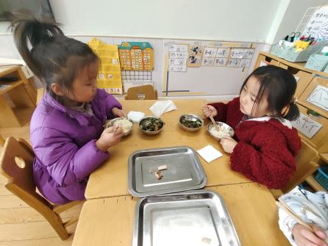
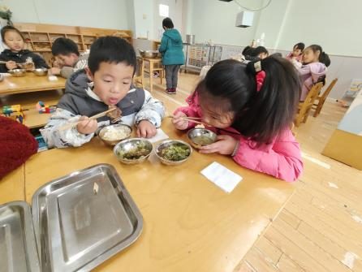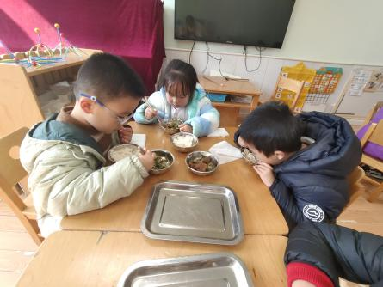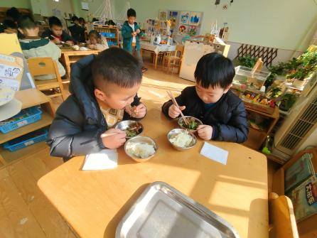
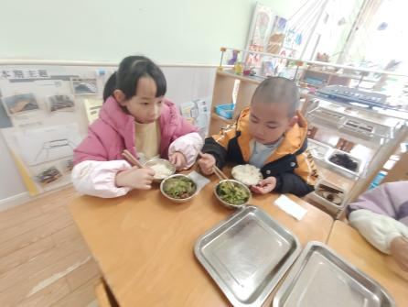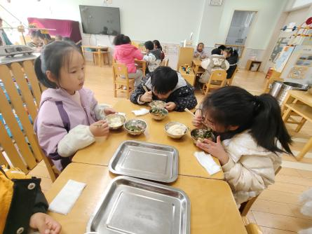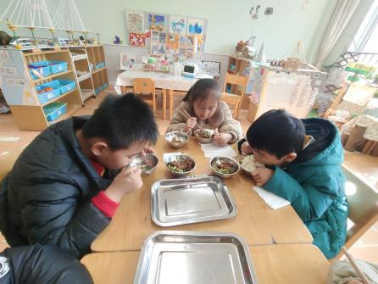

【06 温馨提示】
绘本《克里克塔》完整内容：
法国小镇上，独居的路易斯·波特太太收到儿子寄来的生日礼物——一条大蛇。她先去动物园确认，这是无毒的“波尔肯斯特里克塔”，便取名克里克塔，像疼孩子般照料它 。
波特太太给克里克塔喂牛奶、织彩色毛衣、布置带小床与绿植的卧室；带它散步、购物、喝咖啡；她去学校教课也带上克里克塔，克里克塔用身体变字母、数字，陪孩子们玩耍，成了大家的好朋友 。
一天，朋友告知镇上有小偷。深夜，小偷闯入，捂住波特太太的嘴并绑在椅子上。克里克塔愤怒扑向小偷，紧紧缠住他，小偷尖叫惊醒邻居，警察赶来将其抓获。
克里克塔因救主人获英雄勋章，镇上为它立铜像，还把一座公园命名为“克里克塔”，它成了小镇的骄傲，也让大家懂得人与动物能和谐共处 。
关于打流感疫苗的问题：
各位家长：根据《关于转发进一步加强流感疫苗接种工作的通知》（苏疾控综〔2025〕30号）要求，加强流感防控，提升接种服务可及性与便利性，保障群众流感疫苗接种需求，我区各基层卫生院门诊增加2场流感疫苗接种专场时间：12月21日或28日任选一天、元旦假期任选一天，儿童、成人接种门诊同步开展。具体开诊时间详见附表。
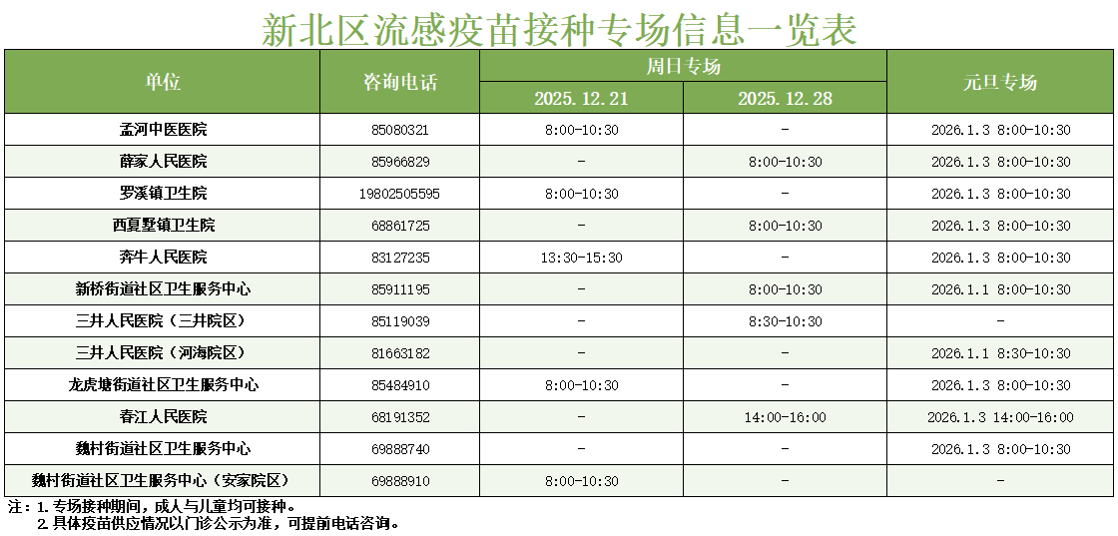

—END—
在一起的点滴都值得记录

